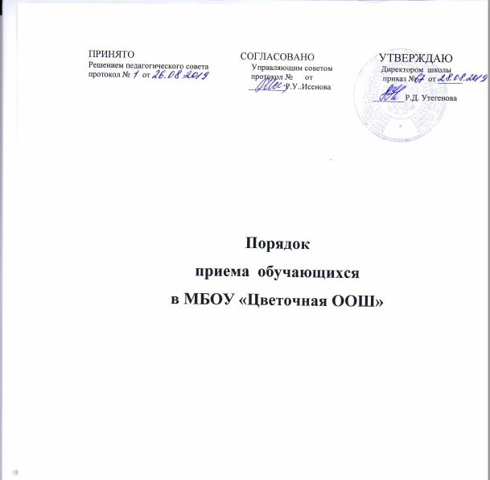

ПРИНЯТО СОГЛАСОВАНО УТВЕРЖДАЮ
Решением педагогического совета Управляющим советом Директором школы
протокол № от протокол № от приказ № от ______
_________Р.У..Исенова
Советом обучающихся ________Р.Д. Утегенова
протокол № от

Порядок приема обучающихся в МБОУ «Цветочная ООШ»

Общие положения.
- Настоящее положение определяет правила приема граждан в муниципальное бюджетное общеобразовательное учреждение: «Цветочная основная общеобразовательная школа» Беляевского района, в части, не урегулированной законодательством об образовании.
- .Настоящее положение разработано в соответствии с Федеральным законом» от 29.12.2012 № 273-ФЗ «Об образовании в Российской Федерации» (далее - Федеральный закон), статье 67 Федерального закона и Порядку приема граждан на обучение по образовательным программам начального общего, основного общего и среднего общего образования, утвержденному приказом Министерства образования и науки Российской Федерации от 22.01.2014 № 32 «Об утверждении Порядка приема граждан на обучение по образовательным программам начального общего, основного общего и среднего общего образования», Приказом Минпросвещения РФ от 17.01.2019 №19 «о внесении изменений в Порядок приема граждан на обучение по образовательным программам начального общего, основного общего и среднего общего образования, утвержденному приказом Министерства образования и науки Российской Федерации от 22.01.2014 № 32, Уставом ОУ.
2.1. Прием иностранных граждан и лиц без гражданства, в том числе соотечественников из-за рубежа, в МБОУ «Цветочная ООШ « для обучения по образовательным программам, осуществляется в соответствии с Федеральным законом» от 29.12.2012 № 273-ФЗ «Об образовании в Российской Федерации» и настоящими правилами.
2.2.В МБОУ «Цветочная ООШ» на обучение по основным образовательным программам принимаются граждане, имеющие право на получение общего образования соответствующего уровня и проживающие на территории села Цветочное Беляевского района.
2.3. В приеме в Школу может быть отказано только по причине отсутствия в ней свободных мест, за исключением случаев, предусмотренных частями 5 и 6 статьи 67 и статьей 88Федерального закона от 29 декабря 2012 г. № 273-ФЗ "Об образовании в Российской Федерации. (собрание законодательства РФ, 2012, №53,ст.7598; 2013, №19, ст.2326; №23, ст.2878; №27, ст.3462; №30, ст.4036;№48, ст.6165). В случае отсутствия мест для обучения в Школе родители (законные представители) ребенка для решения вопроса о его устройстве в другую общеобразовательную организацию обращаются непосредственно в Отдел образования, опеки и попечительства Беляевского района;
2.4.. Прием на обучение по основным образовательным программам в МБОУ «Цветочная ООШ» проводится на общедоступной основе.

2.5.. Школа обеспечивает прием граждан, имеющих право на получение общего образования соответствующего уровня и проживающих на территории, которая закреплена за Школой (далее - закрепленная территория).
2.6.. В приеме в Школу может быть отказано только по причине отсутствия в ней свободных мест, за исключением случаев, предусмотренных частями 5 и 6 статьи 67 и статьей 88Федерального закона от 29 декабря 2012 г. № 273-ФЗ "Об образовании в Российской Федерации. В случае отсутствия мест для обучения в Школе родители (законные представители) ребенка для решения вопроса о его устройстве в другую общеобразовательную организацию обращаются непосредственно в орган исполнительной власти субъекта Российской Федерации, осуществляющий государственное управление в сфере образования, или орган местного самоуправления, осуществляющий управление в сфере образования.
2.7.. При приеме в МБОУ «Цветочная ООШ», Школа обязана ознакомить поступающего и (или) его родителей (законных представителей) со своим Уставом, с лицензией на осуществление образовательной деятельности, со свидетельством о государственной аккредитации, с образовательными программами и другими документами, регламентирующими организацию и осуществление образовательной деятельности, права и обязанности обучающихся.
2.8. С целью проведения организованного приема детей в первый класс Школа размещает на информационном стенде, на официальном сайте в сети "Интернет", в средствах массовой информации (в том числе электронных) информацию:
- о количестве мест в первых классах не позднее 10 календарных дней с момента издания распорядительного акта о закрепленной территории;
- о наличии свободных мест для приема детей, не проживающих на закрепленной территории, не позднее 1 июля.
2.9.. Прием детей в Школу осуществляется по личному заявлению родителя (законного представителя) ребенка при предъявлении оригинала документа, удостоверяющего личность родителя (законного представителя), либо оригинала документа, удостоверяющего личность иностранного гражданина и лица без гражданства в Российской Федерации в соответствии со статьей 10 Федерального закона от 25 июля 2002 г. № 115-ФЗ "О правовом положении иностранных граждан в Российской Федерации" (Собрание законодательства Российской Федерации, 2002, № 30, ст. 3032).
Школа может осуществлять прием указанного заявления в форме электронного документа с использованием информационно-телекоммуникационных сетей общего пользования.
В заявлении родителями (законными представителями) ребенка указываются следующие сведения:
а) фамилия, имя, отчество (последнее - при наличии) ребенка;
б) дата и место рождения ребенка;
в) фамилия, имя, отчество (последнее - при наличии) родителей (законных представителей) ребенка;
г) адрес места жительства ребенка, его родителей (законных представителей);
д) контактные телефоны родителей (законных представителей) ребенка.
Примерная форма заявления размещается на информационном стенде и (или) на официальном сайте в сети "Интернет".
Для приема в Школу:
родители (законные представители) детей, проживающих на закрепленной территории, для зачисления ребенка в первый класс дополнительно предъявляют
оригинал свидетельства о рождении ребенка или документ, подтверждающий родство заявителя;
свидетельство о регистрации ребенка по месту жительства или по месту пребывания на закрепленной территории или документ, содержащий сведения о регистрации ребенка по месту жительства или по месту пребывания на закрепленной территории.
Родители (законные представители) детей, не проживающих на закрепленной территории, дополнительно предъявляют свидетельство о рождении ребенка.
Родители (законные представители) детей, являющихся иностранными гражданами или лицами без гражданства, дополнительно предъявляют документ, подтверждающий родство заявителя (или законность представления прав ребенка), и документ, подтверждающий право заявителя на пребывание в Российской Федерации.
Иностранные граждане и лица без гражданства все документы представляют на русском языке или вместе с заверенным в установленном порядке переводом на русский язык.
Копии предъявленных при приеме документов хранятся в МБОУ «Цветочная ООШ» на время обучения ребенка.
2.10. Родители (законные представители) детей имеют право по своему усмотрению представлять другие документы.
2.11. Требование предоставления других документов в качестве основания для приема детей в Школу не допускается.
2.12. Факт ознакомления родителей (законных представителей) ребенка с лицензией на осуществление образовательной деятельности, свидетельством о государственной аккредитации, уставом Школы фиксируется в заявлении о приеме и заверяется личной подписью родителей (законных представителей) ребенка.
Подписью родителей (законных представителей) ребенка фиксируется также согласие на обработку их персональных данных и персональных данных ребенка в порядке, установленном законодательством Российской Федерации.
2.13.. Прием заявлений в первый класс для детей, проживающих на закрепленной территории, начинается не позднее 1 февраля и завершается не позднее 30 июня текущего года. Приём документов ведётся по графику, размещённому на информационном стенде и на сайте Школы. Зачисление в Школу оформляется распорядительным актом в течение 7 рабочих дней после приема документов.
Для детей, не проживающих на закрепленной территории, прием заявлений в первый класс начинается с 1 июля текущего года до момента заполнения свободных мест, но не позднее 5 сентября текущего года.
2.14. При приеме на свободные места детей, не проживающих на закрепленной территории, преимущественным правом обладают дети граждан, имеющих право на первоочередное предоставление места в Школу в соответствии с законодательством Российской Федерации и нормативными правовыми актами субъектов Российской Федерации.
2.15. Дети с ограниченными возможностями здоровья принимаются на обучение по адаптированной основной общеобразовательной программе только с согласия их родителей (законных представителей) и на основании рекомендаций психолого-медико-педагогической комиссии.
3. Делопроизводство.
3.1. Документы, предоставляемые родителями (законными представителями), регистрируются в журнале приема заявлений в первый класс.
После регистрации заявления заявителю выдается документ, содержащий следующую информацию:
- регистрационный номер заявления о приеме в школу;
- перечень представленных документов и отметка об их получении, заверенная директором или ответственным за прием документов и печатью школы.
3.2. Приказы размещаются на информационном стенде в день их издания.
3.3. На каждого ребёнка, зачисленного в школу, заводится личное дело, в котором хранятся все сданные при приёме документы и иные документы.

